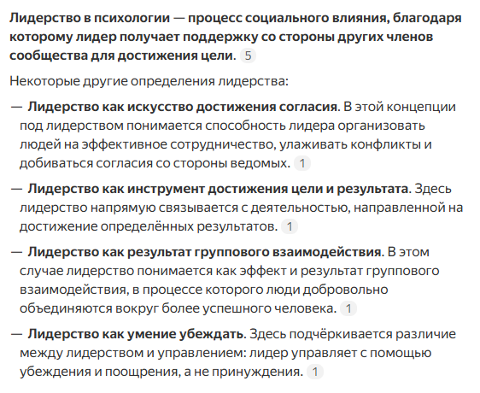
Теория "великих людей"
концепция, предполагающая, что развитие истории определяется разумом и волей отдельных «великих людей»
Поведенческие теории лидера
привычных моделей поведения руководителя. Они указывают, что эффективное руководство зависит не столько от личных характеристик менеджера, сколько от адекватности его поведения ситуации, уровня квалификации и предпринимаемых действий
Ситуационные теории
Ситуационные теории лидерства основаны на идее, что лидеры выбирают наилучший образ действий в зависимости от конкретных условий. Разные ситуации требуют разных стилей лидерства, и, выбирая тот или иной стиль, нужно учитывать обстоятельства.
Трансформационное лидерство
это стиль лидерства, при котором поведение лидера влияет на его последователей, вдохновляя их на достижение результатов, выходящих за рамки их предполагаемых возможностей

